|  |
| --- |
| 哈尔滨工业大学(深圳) |
| **《数据结构》实验报告** |
|  |
| 实验一  线性结构及其应用  学 院: 计算机科学与技术   |  |  | | --- | --- | | 姓 名: | 房正耀 | | 学 号: | 200111213 | | 专 业: | 计算机科学与技术 | | 日 期: | 2021-3-31 | |

# 一、问题分析

对于成绩的录入工作，实现一个系统，能够：

1. 将升序录入的信息以链表的形式用头插法进行降序存储；
2. 将升序存储的链表通过头插法进行反转再存储；
3. 能够对录入的链表寻找第一个交叉点结点并返回，并对此有测试功能（创建交叉点，返回是否为正确的结点）

# 二、详细设计

## 2.1 设计思想

以链表的形式记录，头插法进行反转 。对于要找到的交叉节点的第一个位置，采用“快慢指针”思想，先遍历一遍获取长度（函数实现），再根据差值定位第二次遍历时的两个指针的结点位置，后依次遍历直至指针相等。

## 2.2 存储结构及操作

(1) 存储结构（一般为自定义的数据类型，比如单链表，栈等。）

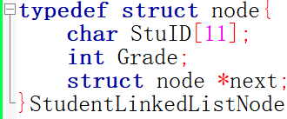链表形式存储，结点数据类型为结构体

1. 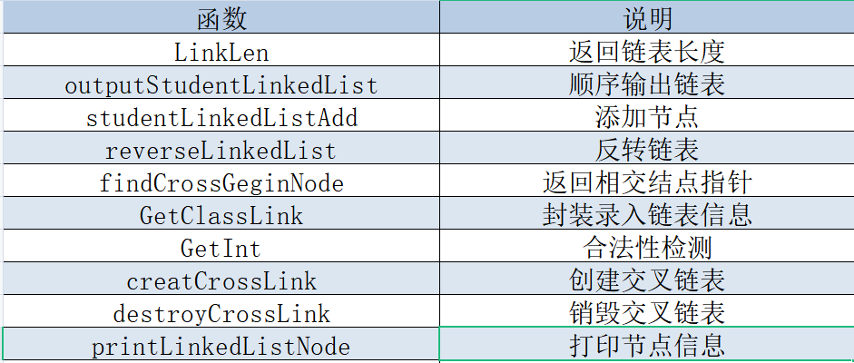涉及的操作（一般为自定义函数，可不写过程，但要注明该函数的含义。）

## 成绩录入统计2.3 程序整体流程

# 三、用户手册

|  |  |
| --- | --- |
| 输入说明 | Eg |
| 输入班级人数 | OC87W5TR[P%7}@YACKP)O}9 |
| 按行输入学生信息  （空格隔开信息） | 7(FHKV(F{13DA9`}8RG(7H1 |
| 是否制造交叉 | 2$$70U)N_U`Q7QLUNUDEO73 |
| 交叉点（链表的第几个） | ~D)($KU~6EKSZBGA05[(A4W |
| 输入错误时请根据提示重新输入 | 2)KU[QOLR`3@L$PAE4`_`[H |
| 特色说明 | 举例 |
| 输入合法性检测 | 数字输入（负数、零、非数字、指定范围、边界值等，如上） |
| 项目文件结构优化 | }2Z$TYY5U~_(9]@}5W_0(Z6 |
| 礼貌简洁的交互体验 | KPT5R7[J)562_TP[6B{G91Ops：为了不妨碍测试，该程序放在另一个项目文件里了 |
| 宏定义下的可读性++ | FN90VGS`PN7N_(A``@J{)WG |

# 结果

1.测试数据结果

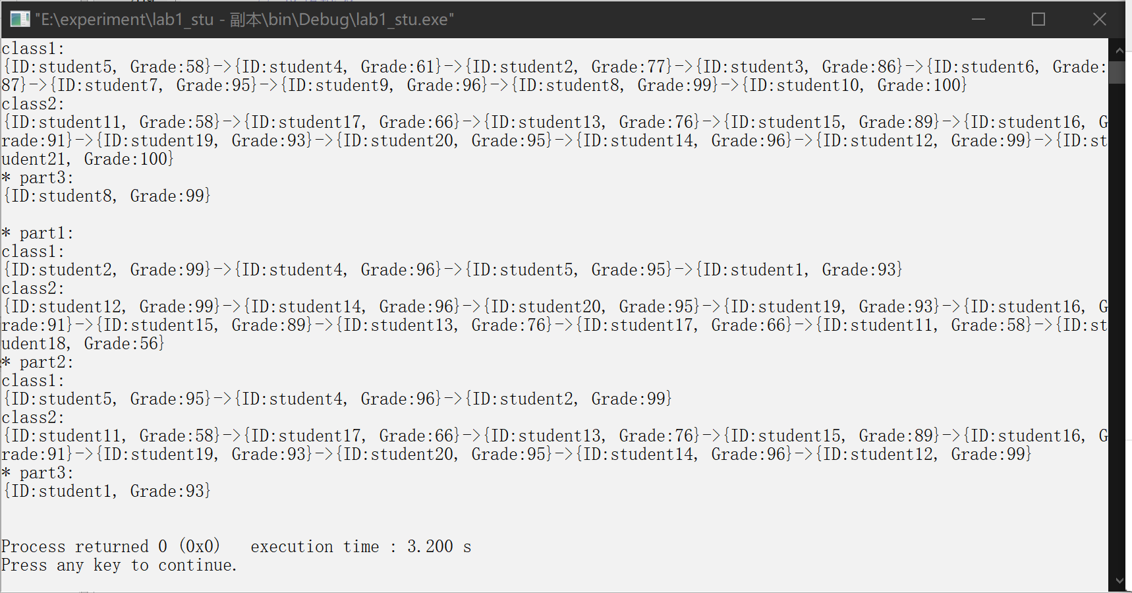

1. 用户操作结果

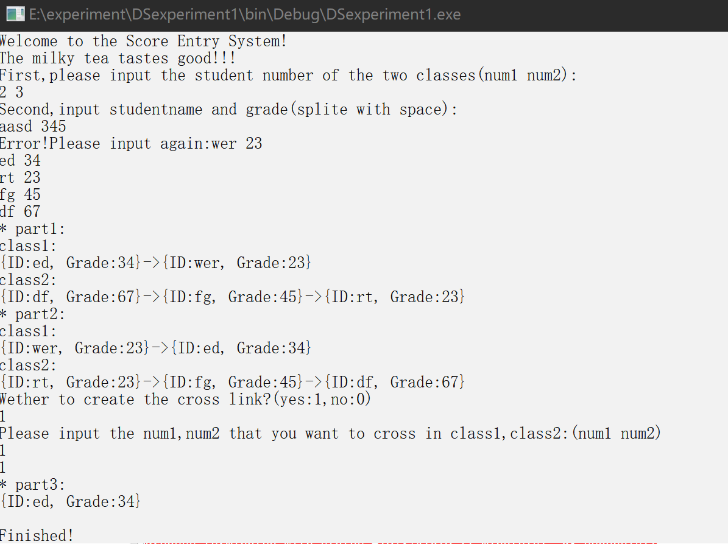

# 五、总结

该实验使用线性链表，在实验中增强了对指针的理解和使用，也体会到了算法设计的精妙和其中蕴含的思想，如反转链表时巧妙的“头插法”，寻找交叉结点的“快慢指针”其中的数学原理的运用。同时也增强提高了自己debug的能力。